
МИНИСТЕРСТВО НАУКИ И ВЫСШЕГО ОБРАЗОВАНИЯ РОССИЙСКОЙ ФЕДЕРАЦИИ
ФЕДЕРАЛЬНОЕ ГОСУДАРСТВЕННОЕ БЮДЖЕТНОЕ ОБРАЗОВАТЕЛЬНОЕ УЧРЕЖДЕНИЕ ВЫСШЕГО ОБРАЗОВАНИЯ «РОССИЙСКИЙ ГОСУДАРСТВЕННЫЙ ПЕДАГОГИЧЕСКИЙ УНИВЕРСИТЕТ им. А. И. ГЕРЦЕНА»

ИНСТИТУТ ИНФОРМАЦИОННЫХ ТЕХНОЛОГИЙ И ТЕХНОЛОГИЧЕСКОГО ОБРАЗОВАНИЯ

Кафедра информационных технологий и электронного обучения

ОТЧЁТ
О ВЫПОЛНЕНИИ НАУЧНО-ИССЛЕДОВАТЕЛЬСКОЙ РАБОТЫ
(4 семестр)
по направлению “44.04.01 – Педагогическое образование ”
(направление (профиль): “Корпоративное электронное обучение”)

Зав. кафедрой ИТиЭО д.п.н., проф.

____________________
(Власова Е. З.)

Руководитель: д.п.н., проф., зав. кафедрой ИТиЭО

____________________
(Власова Е.З.)

Студент 2 курса

____________________
(Логвинов А. Д.)

Санкт-Петербург
2026 год

I. Инвариантная самостоятельная работа

Задание 1.1. Предложить варианты визуализации результатов опытно-экспериментальной работы, проведенной в процессе выполнения магистерской диссертации.
Примечание: Привести конкретные примеры визуализации для своей магистерской диссертации и оформить в виде Приложений к основному тексту диссертации.
QR-код задания (на GIT-репозиторий):
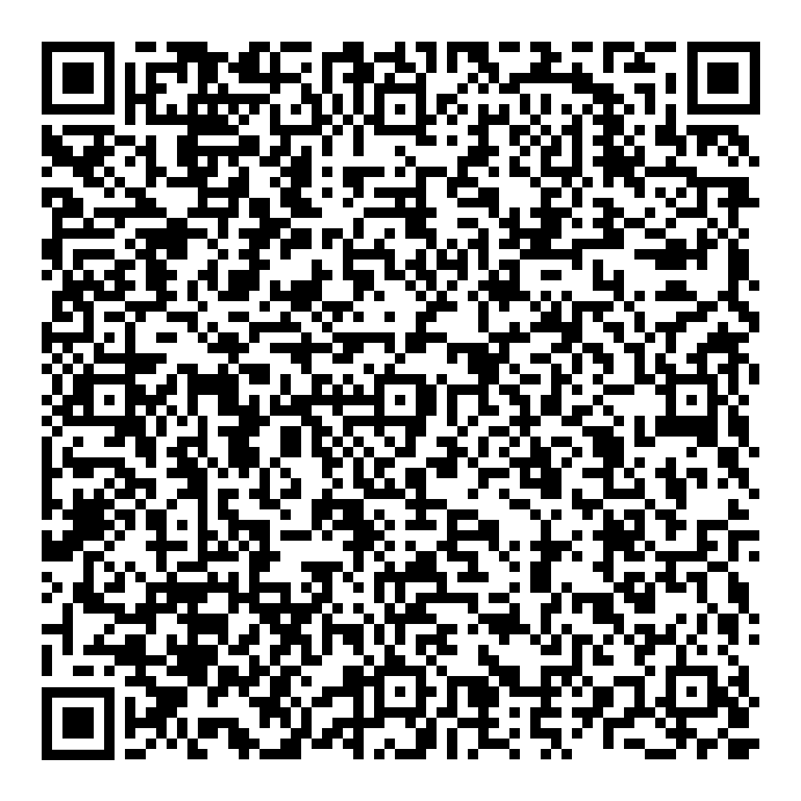

Задание 1.2. Подготовить доклад по результатам выполнения магистерской диссертации (или ее конкретного раздела).
Выступить с докладом на научно-практическом семинаре с использованием современного программного обеспечения, средств визуализации и коммуникации.
Примечание: Ссылки (текстовый документ)
QR-код задания (на GIT-репозиторий):
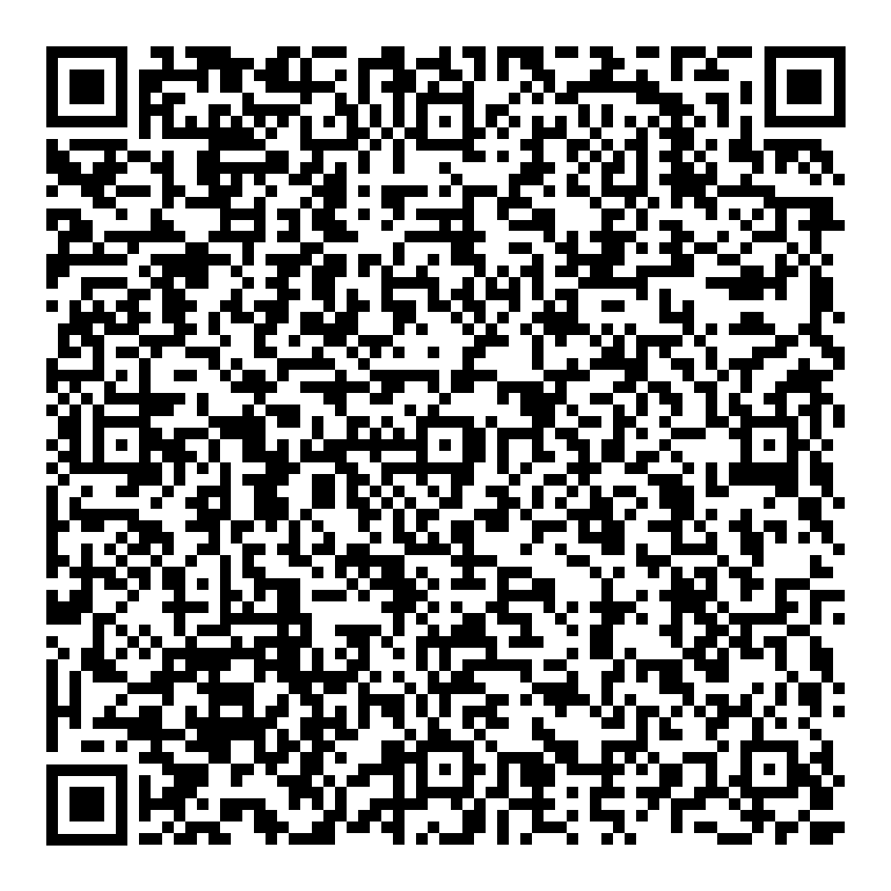

II. Вариативная самостоятельная работа
(выбрать одно из заданий с одинаковыми номерами)

Задание 2.1. Написать статью в научный журнал по теме магистерской диссертации
Примечание: Копия статьи
QR-код задания (на GIT-репозиторий):

Задание 2.1. Написать рецензию на магистерскую диссертацию.
Примечание: Рецензия
QR-код задания (на GIT-репозиторий):
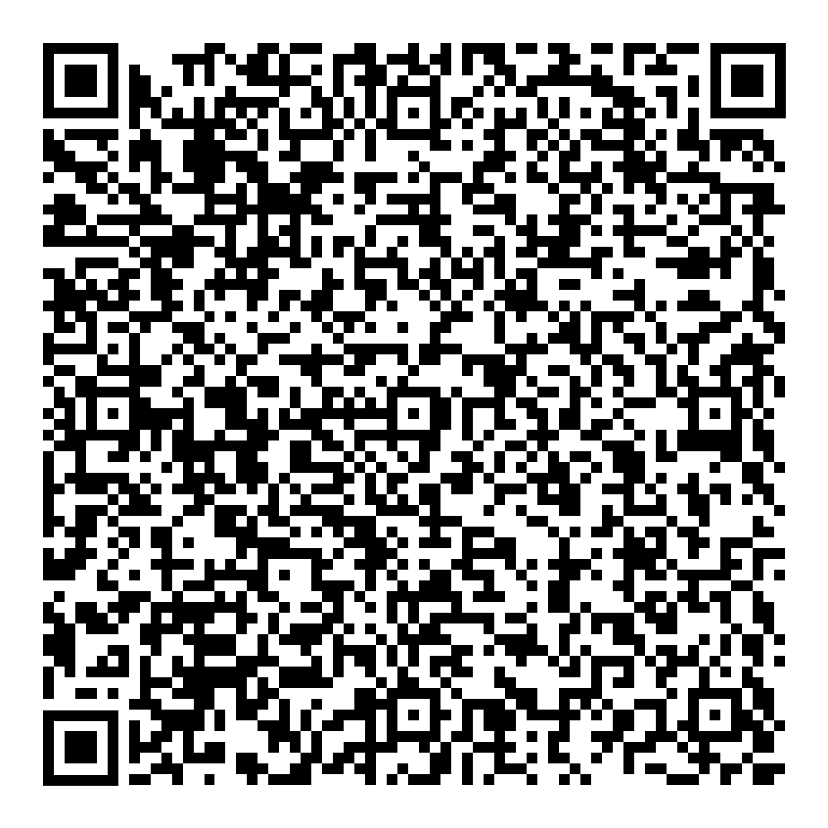
Задание 2.2. Сделать стендовый доклад по результатам магистерской диссертации или ее части.
Примечание: Доклад
QR-код задания (на GIT-репозиторий):

Задание 2.2. Оформить акт (отзыва об использовании) о внедрении результатов исследования, представленных в магистерской диссертации.
Примечание: Акт о внедрении (отзыв об использовании)
QR-код задания (на GIT-репозиторий):
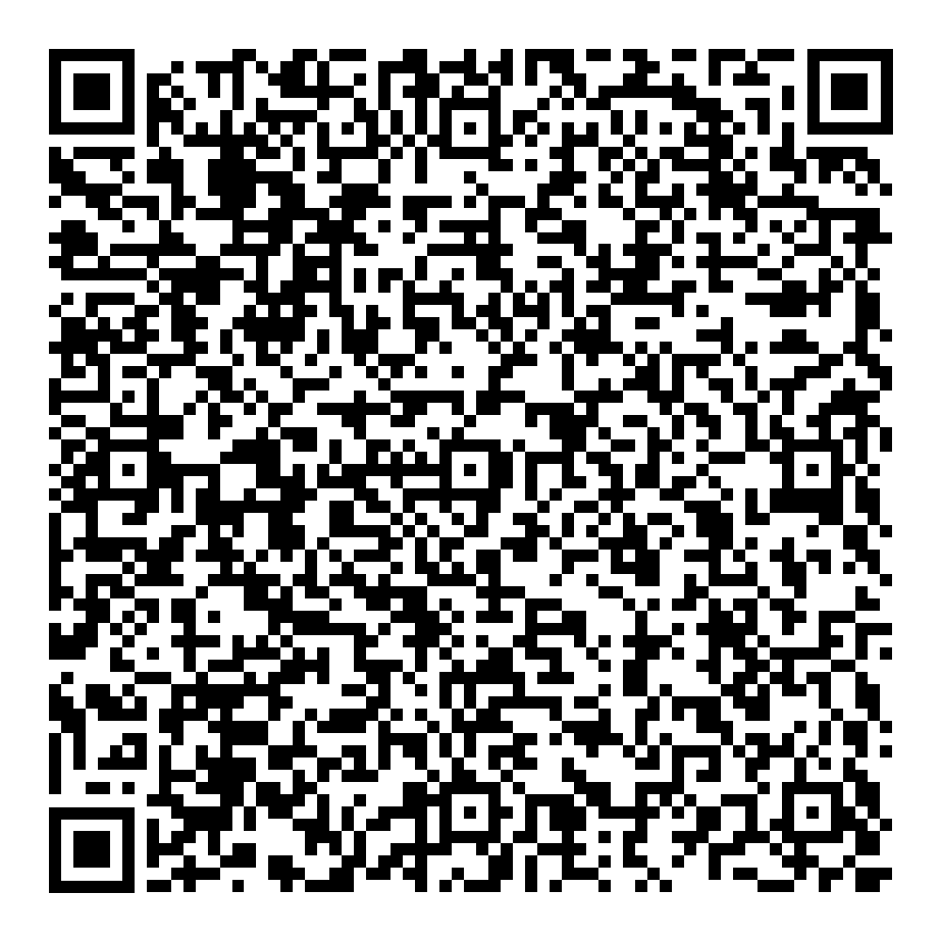

Руководитель практики____________________________
^{(подпись руководителя)}

Задание выполнил _____________________
^{(подпись студента)}

